

MINISTÉRIO DA EDUCAÇÃO
SECRETARIA DE EDUCAÇÃO PROFISSIONAL E TECNOLÓGICA
INSTITUTO FEDERAL DE EDUCAÇÃO, CIÊNCIA E TECNOLOGIA DE MINAS GERAIS
CAMPUS AVANÇADO ARCOS

BACHARELADO EM ENGENHARIA MECÂNICA

REGULAMENTO DO TRABALHO ACADÊMICO INTEGRADOR (TAI) DO CURSO SUPERIOR DE BACHARELADO EM ENGENHARIA MECÂNICA

[Este documento é parte integrante do Projeto Pedagógico do curso]

ARCOS/MG

Fevereiro/2020

CAPÍTULO I - DAS DISPOSIÇÕES PRELIMINARES

Art. 1º. Entende-se como Projeto de Trabalho Acadêmico Integrador ("Projeto TAI") aquela atividade acadêmica teórico-prática, de cunho científico e/ou técnico-profissional, em que há envolvimento e aplicabilidade das disciplinas ministradas do período correspondente.

Art. 2º. Entende-se como Disciplina de Trabalho Acadêmico Integrador ("Disciplina TAI") aquela que tem o objetivo da condução geral dos projetos TAI aliado ao estudo dos temas complementares.

Art. 3º. O objetivo do TAI é evidenciar a aplicação e integração dos conhecimentos teóricos e práticos adquiridos nas diversas disciplinas, permitindo também a preparação do estudante para o Trabalho de Conclusão de Curso e o Estágio Supervisionado, bem como o amadurecimento do mesmo para o mercado de trabalho.

Art. 4º. O TAI ocorrerá do 1º (primeiro) ao 10º (décimo) período, com ênfases distintas em cada um deles.
§1º. Os temas complementares de cada projeto TAI estão previstos no Projeto Pedagógico do Curso.
§2º. Cada disciplina TAI possui carga horária de 45h por semestre, sendo divididas da seguinte maneira: 22,5 horas para ministração do tema complementar e 22,5 horas para discussões acerca dos projetos em desenvolvimento.
§3º. Todas as disciplinas do curso possuem uma porcentagem da nota, definida pelo Projeto Pedagógico do Curso, a ser atribuída em função da avaliação do produto final do TAI de cada período.
§4º. Para se matricular em alguma disciplina TAI, o aluno deverá também matricular-se concomitantemente nas respectivas disciplinas correquisito, salvas as seguintes exceções:
a) nos casos em que este aluno já tenha sido anteriormente aprovado ou obtido aproveitamento de estudos nas mesmas;
b) nos casos em que tenha sido aceita pelo docente da disciplina TAI e o coordenador do curso a flexibilização do correquisito, como estabelecido no PPC.
Em qualquer dos casos, o projeto TAI a ser realizado deverá abranger os conteúdos das disciplinas do período correspondente à disciplina TAI em questão, com aplicabilidade técnica dentro do projeto elaborado.
§5º. Ao longo do curso, as disciplinas TAI I a TAI X serão divididas em quatro ciclos, a saber: Ciclo 1: TAI I e TAI II; Ciclo 2: TAI III e TAI IV; Ciclo 3: TAI V, VI, VII e VIII; Ciclo 4: TAI IX e TAI X. Cada ciclo utilizará, para fins de avaliação, baremas específicos, conforme Apêndices F, G e H.

Art. 5º. Os estudantes deverão formar grupos para a realização dos projetos TAI.
§1º. Os grupos deverão ser compostos preferencialmente por 5 (cinco) alunos. Casos omissos serão resolvidos a critério do professor da disciplina TAI.
§2º. Os grupos deverão assinar e entregar ao professor da disciplina TAI o termo de compromisso, conforme Apêndice B, dentro do prazo estipulado no cronograma de atividades, de acordo com o modelo (exemplo ilustrativo) do Apêndice C, a critério do professor.
§3º. Os projetos TAI IX e X deverão obrigatoriamente ser feitos de maneira individual, já que fazem o papel do TCC (Trabalho de Conclusão de Curso).

CAPÍTULO II - DAS ATRIBUIÇÕES

Art. 6º. São atribuições dos docentes das disciplinas TAI:
- Coordenar as atividades que envolvem o projeto TAI, com o apoio dos demais docentes;
- Divulgar este Regulamento aos docentes e discentes envolvidos a cada semestre;
- Elaborar, em conjunto com os demais docentes das disciplinas TAI, e divulgar o cronograma específico de atividades de cada período letivo, conforme o Apêndice C.
- Fazer cumprirem-se os dispositivos deste Regulamento;
- Apresentar aos alunos as particularidades de cada projeto TAI (de I a X);
- Organizar o cadastro dos grupos de projetos TAI e as respectivas temáticas;
- Acompanhar o andamento dos trabalhos ao longo do semestre;
- Tirar dúvidas e ajudar a minimizar conflitos ou dificuldades, entre os grupos ou de qualquer outra natureza, que venham a prejudicar o andamento das atividades do período;
- Receber as versões preliminares dos trabalhos e encaminhar aos demais docentes, para avaliação parcial, quando necessário;
- Tomar as providências necessárias para a apresentação parcial do projeto TAI e a entrega dos trabalhos escritos (quando necessário), banners, protótipos ou quaisquer outros itens envolvidos (composição e organização das bancas, preparação de recursos audiovisuais, impressão dos formulários e baremas, disponibilização de planilhas virtuais de avaliação, etc.);
- Divulgar aos alunos os baremas preenchidos após a avaliação parcial, objetivando orientá-los quanto aos pontos a serem melhorados para o trabalho final;
- Receber as versões finais dos relatórios e banners e encaminhar aos demais docentes, para avaliação final;
- Tomar as providências necessárias para a apresentação final do TAI e a entrega dos trabalhos escritos, banners, protótipos ou quaisquer outros itens envolvidos (composição e organização das bancas, convite de público externo, preparação de recursos audiovisuais, impressão dos formulários e baremas, disponibilização de planilhas virtuais de avaliação, etc.);
- Conduzir adequadamente os processos avaliativos, de modo a controlar o tempo da seguinte maneira: até 20 minutos para apresentação do trabalho e até 30 minutos para arguição oral;
- Recolher os baremas, processar as notas e divulgar aos demais docentes;
- Receber, conforme cronograma de atividades, os trabalhos corrigidos após as apresentações;
- Encaminhar, ao setor responsável pelo website do campus, as versões finais para publicação em mídia eletrônica (formato PDF).

Art. 7º. São atribuições de todos os docentes do curso de Engenharia Mecânica do IFMG Campus Arcos:
- Atendimento aos alunos quanto aos conteúdos do TAI;
- Participação nas bancas de avaliação do TAI;
- Lançamento das notas do TAI em suas respectivas disciplinas, com peso definido pelo Projeto Pedagógico do Curso, dentro do prazo estipulado;
- Participação nas aulas de discussão do projeto TAI, com a finalidade de apoio e acompanhamento dos grupos;
- Participação em todas as etapas avaliativas do TAI, a saber: avaliação parcial, avaliação final, avaliação do protótipo (ou animação ou conceito ou processo) e banner.

Art. 8º. São atribuições dos alunos matriculados em disciplinas TAI:
- Cumprir rigorosamente as regras estabelecidas neste regulamento e o cronograma de atividades proposto para cada período letivo;
- Administrar adequadamente conflitos porventura existentes no grupo;
- Buscar a integração das disciplinas cursadas no período, observando que o trabalho deverá reunir conhecimentos das mesmas, bem como eventualmente disciplinas de períodos anteriores ou até mesmo futuros;
- Comparecer às reuniões de seu grupo, nos locais e nos horários pré-estabelecidos;
- Entregar ao professor da disciplina TAI os trabalhos da etapa correspondente (parcial ou final), nos prazos estabelecidos;
- Participar, integralmente, das apresentações dos projetos TAI dos demais grupos da mesma turma e, sempre que possível, daquelas de períodos mais adiantados;
- Entregar a versão final do trabalho, devidamente corrigido, no prazo estabelecido.
- Realizar a apresentação do trabalho via banner e/ou protótipo (ou animação, ou conceito, ou processo) quando solicitado, em eventos internos ou externos ao IFMG;
- Permanecer ativo no projeto durante todo o semestre letivo, sob pena de não receber o percentual relativo ao projeto TAI em todas as disciplinas do período, em caso de abandono do mesmo;
- Comparecer a todas as atividades avaliativas do projeto TAI, sob pena de não receber a nota referente à atividade avaliativa perdida, em caso de não comparecimento.

CAPÍTULO III – DO PROCESSO DE AVALIAÇÃO

Art. 9º. Os professores das disciplinas TAI, conforme os dispositivos deste regulamento, deverão divulgar um cronograma de atividades para o período letivo;
Parágrafo único – O cronograma ao qual se refere o caput deste artigo não poderá ser alterado em razão de outras atividades acadêmicas agendadas posteriormente à divulgação do mesmo.

Art. 10º. Fica a critério dos professores de TAI utilizar como método de avaliação das disciplinas TAI as atas de reunião realizadas e o cronograma desenvolvido pelos grupos ao longo do semestre.

Art. 11. Devem ser seguidas as orientações abaixo, para o cálculo da nota relativa ao projeto TAI em cada disciplina:
- Disciplinas que estejam sendo cursadas concomitantemente com a disciplina TAI do período correspondente: a nota que corresponderá à parcela do projeto integrador será oriunda da planilha de avaliação específica (Apêndices D, E e F), devidamente ajustada ao peso aplicado por cada professor;
- Disciplinas que não estejam sendo cursadas concomitantemente com a disciplina TAI do período correspondente:
    - a nota que corresponderá à parcela do projeto integrador deverá refletir o mesmo percentual obtido pelo aluno nas avaliações próprias da disciplina, ou;
    - a nota também poderá ser obtida por meio da aplicação de uma prova abrangendo todo o conteúdo ministrado durante o semestre letivo, com valor de 100 (cem) pontos, devidamente ajustado ao peso atribuído por cada professor. Tal prova deverá ser aplicada na mesma semana do TAI, conforme calendário acadêmico e mediante manifestação de interesse do aluno.

Art. 12. Os produtos parciais e finais do trabalho integrador do projeto TAI deverão ser, obrigatoriamente, apresentados de forma oral e escrita, acrescidos de protótipos (ou animações ou conceitos ou processos) e banners, de acordo com as exigências de cada período, nas datas estabelecidas pelo cronograma de atividades.

Art.13. Quanto ao processo avaliativo dos projetos TAI:
§1°. A avaliação dos TAI será feita da seguinte forma:
- Avaliação parcial que, quando exigida, deverá ocorrer próxima à metade do semestre letivo. Para esta etapa, serão utilizados os baremas específicos, conforme Apêndices H, I e J. Esta nota é comum a todos os integrantes do grupo;
- Avaliação 360° entre o grupo, que, quando exigida, deverá ocorrer imediatamente antes da apresentação final do TAI. Esta avaliação é feita através do julgamento dos integrantes dos grupos pelos seus próprios colegas, sob critérios definidos no Apêndice G. O resultado final desta avaliação é uma porcentagem, valendo de 50 a 100% (porcentagem individual para cada integrante do grupo);
- Avaliação final, que deverá ocorrer após a última semana letiva do semestre acadêmico. Para esta etapa, serão utilizados os baremas específicos, conforme Apêndices L, M e N. Esta nota é comum a todos os integrantes do grupo;
- Arguição oral, que ocorrerá imediatamente após a avaliação final. Para esta etapa, serão utilizados os baremas específicos, conforme Apêndices L, M e N. Esta nota é individual para cada integrante do grupo;
- Avaliação do banner e protótipo (ou animação ou conceito ou processo), a ser realizada após a arguição oral; nesta etapa os grupos apresentam os resultados práticos dos trabalhos. Para esta etapa, serão utilizados os baremas específicos, conforme Apêndices L, M e N. Esta nota é comum a todos os integrantes do grupo;
- A Tabela 1 resume os componentes avaliativos de um projeto TAI:

Tabela 1 - Resumo das etapas avaliativas dos TAI
 | Peso ou Nota
Etapa | Ciclo 1 | Ciclo 2 | Ciclo 3
Avaliação parcial | 20 | 25 | 30
Avaliação 360° | 50 a 100% | 50 a 100% | 50 a 100%
Avaliação final | 40 | 40 | 40
Arguição oral individual | 10 | 15 | 15
Banner/ protótipo ou conceito ou processo | 30 | 20 | 15

§2º. Quando aplicável, o grupo deverá entregar ao professor da disciplina TAI, de acordo com os prazos estipulados no cronograma de atividades, 1 (uma) cópia virtual do relatório parcial do TAI, em formato PDF, com um número máximo de 15 folhas (30 páginas), incluindo capa, sumário, introdução, metodologia, desenvolvimento, referências bibliográficas, anexos, apêndices, etc., relativo ao trabalho realizado até aquela etapa. Caso o grupo não entregue o relatório no prazo estipulado, perderá os pontos relativos à avaliação parcial.
§3º. O grupo deverá entregar ao professor da disciplina TAI, de acordo com os prazos estipulados no cronograma de atividades, 1 (uma) cópia virtual do relatório final do TAI, no formato PDF, com um número máximo de 15 folhas (30 páginas), incluindo capa, sumário, introdução, metodologia, desenvolvimento, resultados, referências bibliográficas. Apêndices e anexos poderão ocupar até 10 páginas adicionais. Caso o grupo não consiga entregar o relatório no prazo estipulado, perderá os pontos relativos à avaliação final.
§4º. Após a apresentação oral, os grupos deverão entregar os trabalhos, com as correções solicitadas pela banca de avaliadores, para o professor da disciplina TAI, obedecendo aos prazos definidos no cronograma de atividades.
§5º. As notas finais das disciplinas TAI só deverão ser lançadas após a entrega dos trabalhos com as correções solicitadas pelas bancas avaliadoras.

Art.14. O professor da disciplina TAI deverá formar bancas avaliadoras para as apresentações parcial e final, compostas por docentes do IFMG ou docentes/ profissionais externos.
§1º. As bancas deverão ter no mínimo 3 (três) e no máximo 5 (cinco) integrantes, seguindo a ordem de preferência abaixo:
1°: docentes de disciplinas correquisito à disciplina TAI em questão;
2°: docentes de disciplinas do período correspondente ao TAI em questão;
3°: docentes das demais disciplinas;
4°: demais docentes ou outros profissionais internos ou externos ao IFMG.
§2º. Durante as avaliações, os avaliadores escolhidos deverão ter acesso aos respectivos baremas de cada etapa, nos quais serão anotadas as notas conforme os critérios específicos de cada avaliação. Ao término das etapas, os avaliadores deverão disponibilizar as notas ao professor da disciplina TAI. Após a avaliação dos trabalhos, o professor da disciplina TAI disponibilizará as notas de cada aluno aos demais docentes.
§3°. A mesma nota obtida pelo aluno no projeto TAI deverá ser aplicada a todas as disciplinas do período, respeitando o percentual adotado por cada docente em sua disciplina.

Art.15. O cálculo da nota final do projeto TAI de cada aluno será feito da seguinte maneira:
Nota final = Avaliação Parcial + Avaliação 360°.(Avaliação Final + Arguição Oral + Avaliação do banner/ protótipo ou animação ou conceito ou processo).
Parágrafo único – A parcela da nota relativa ao projeto TAI (ou atividade avaliativa correspondente) deverá ser computada em todas as disciplinas do período, independentemente do desempenho do aluno nas mesmas.

CAPÍTULO IV – DA FORMATAÇÃO DOS TRABALHOS E BANNERS

Art.16. Os relatórios dos TAI deverão ter como referência o Manual de normalização para trabalhos acadêmicos, disponível no endereço eletrônico: https://www.ifmg.edu.br/arcos/ensino-1/tai
Art. 17. Os banners dos TAI deverão ter como referência o Manual de normalização para trabalhos acadêmicos, disponível no endereço eletrônico: https://www.ifmg.edu.br/arcos/ensino-1/tai

Parágrafo único – Os relatórios dos TAI deverão ser elaborados preferencialmente com o software LaTeX, conforme modelo disponibilizado no website do campus.

CAPÍTULO V – DAS DISPOSIÇÕES GERAIS

Art. 18. Os protótipos físicos ou seus componentes poderão ser requeridos pelos grupos através do preenchimento e encaminhamento do formulário presente no Apêndice O, para análise do colegiado do curso.

Art. 19. A propriedade intelectual de toda inovação proposta durante o desenvolvimento dos projetos TAI deverá estar de acordo com as normativas do Núcleo de Inovação Tecnológica do IFMG.

Art. 20. Poderá haver continuidade de qualquer projeto TAI, independente de outras disciplinas TAI, por qualquer professor do IFMG, para fins de projetos de ensino, pesquisa, extensão. Para isso, deve ser formalizada uma chamada, com tempo mínimo de duas semanas, para os demais docentes e alunos quanto ao interesse na participação.
Art. 21. Os casos omissos ou excepcionais a esse regulamento deverão ser tratados pelo colegiado do curso.

APÊNDICE A
FICHA PARA CADASTRO DE GRUPOS
(Deverá ser preenchido pelo professor da disciplina TAI)

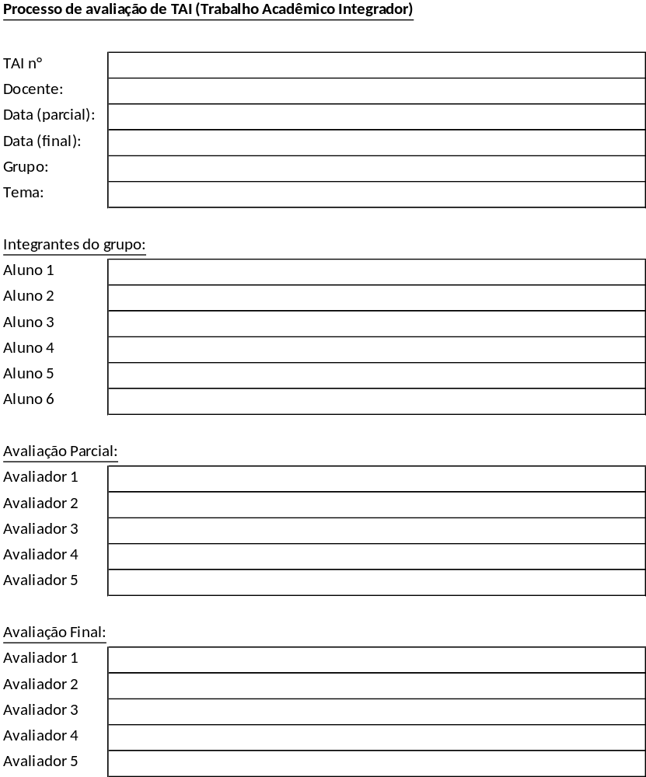
APÊNDICE B
TERMO DE COMPROMISSO DO GRUPO
(Deverá ser preenchido por todos os grupos)

O(s) aluno(s) abaixo assinado(s), devidamente matriculado(s) no TAI _____, ano/semestre ___________, sob responsabilidade do(a) professor(a) _____________________________________________, declara(m) ciência e concordância com o Regulamento do Trabalho Acadêmico Integrador (TAI) do Curso Superior de Bacharelado em Engenharia Mecânica e compromete(m)-se a desenvolver o trabalho com seriedade e envolvimento.

NOME (completo e legível) | R.A. | ASSINATURA

Arcos, _____ de ____________________ de 20_____.

_________________________________________________
(assinatura do professor responsável)

APÊNDICE C
CRONOGRAMA DE ATIVIDADES DO TAI (exemplo ilustrativo)

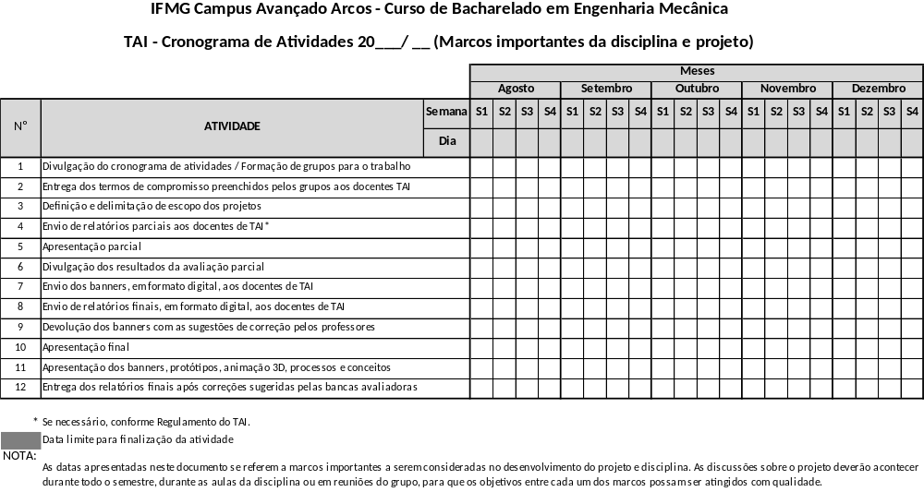

APÊNDICE D
PLANILHA PARA CÁLCULO DE NOTAS DE PROJETOS TAI – CICLO 1
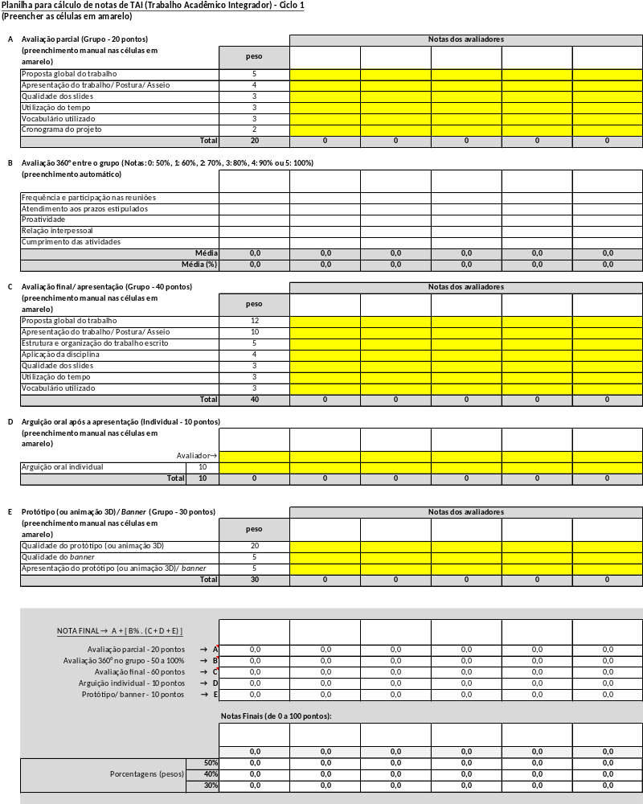

APÊNDICE E
PLANILHA PARA CÁLCULO DE NOTAS DE PROJETOS TAI – CICLO 2
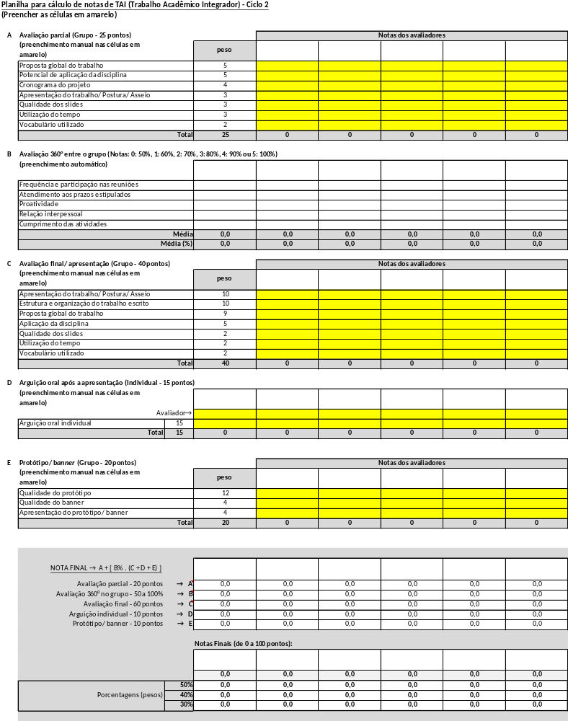
APÊNDICE F
PLANILHA PARA CÁLCULO DE NOTAS DE PROJETOS TAI – CICLO 3
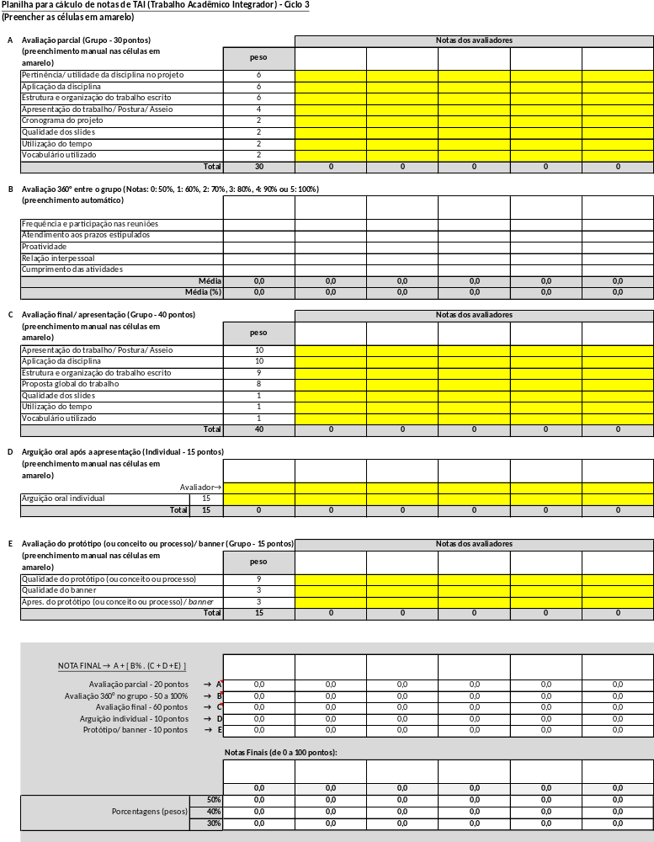
APÊNDICE G
FORMULÁRIO PARA AVALIAÇÃO 360°

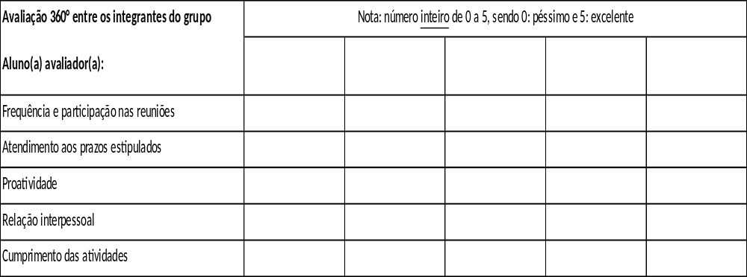
APÊNDICE H
BAREMA PARA AVALIAÇÃO PARCIAL – CICLO 1

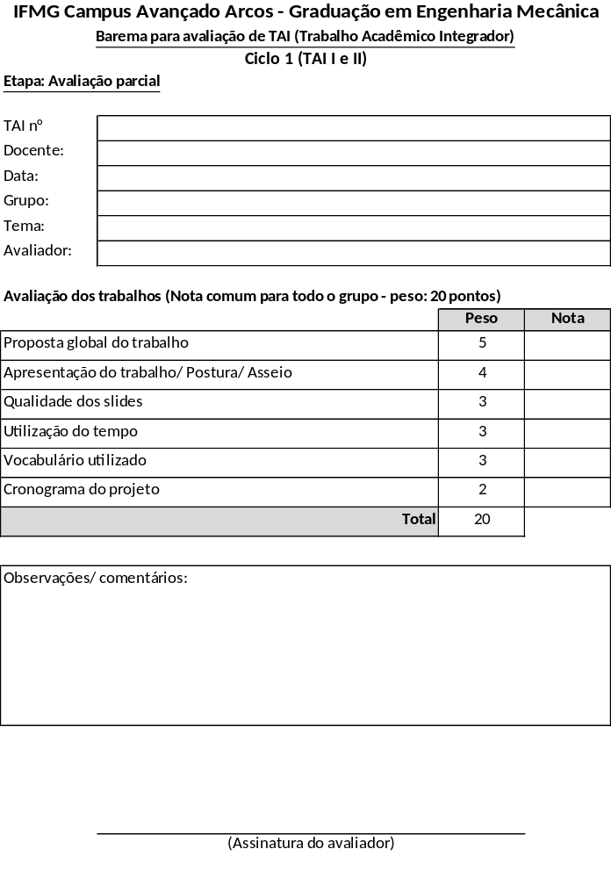
APÊNDICE I
BAREMA PARA AVALIAÇÃO PARCIAL – CICLO 2

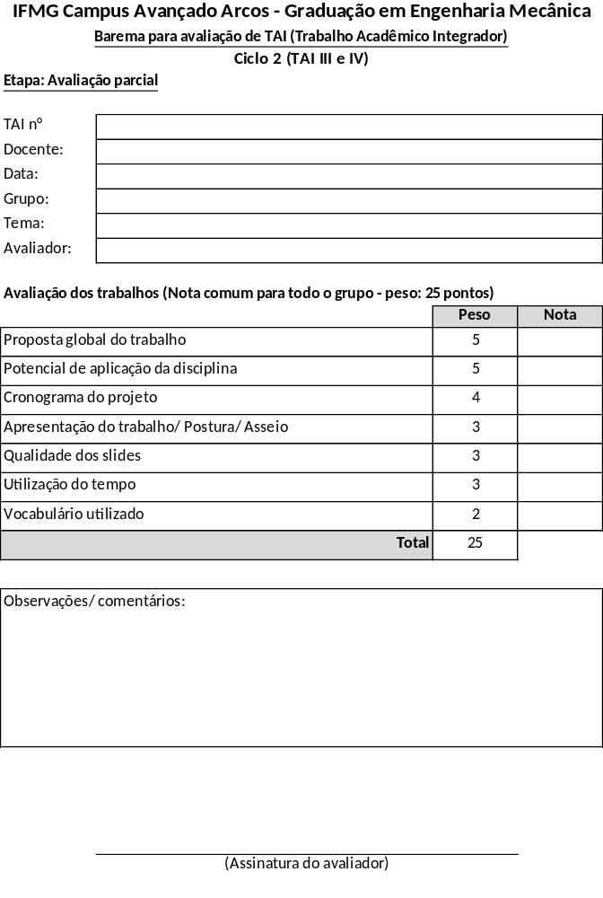
APÊNDICE J
BAREMA PARA AVALIAÇÃO PARCIAL – CICLO 3

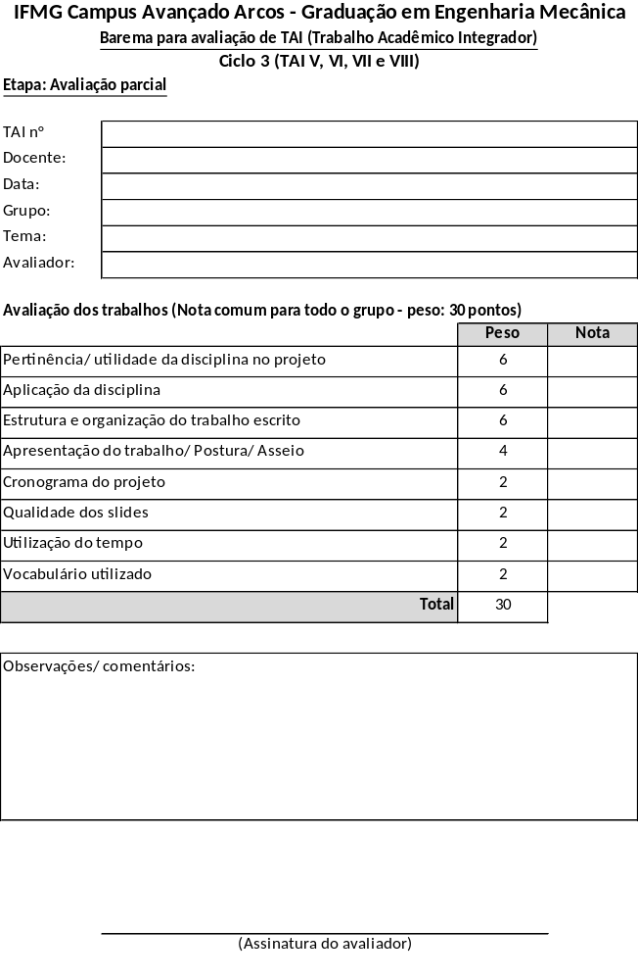
APÊNDICE L
BAREMA PARA AVALIAÇÃO FINAL – CICLO 1
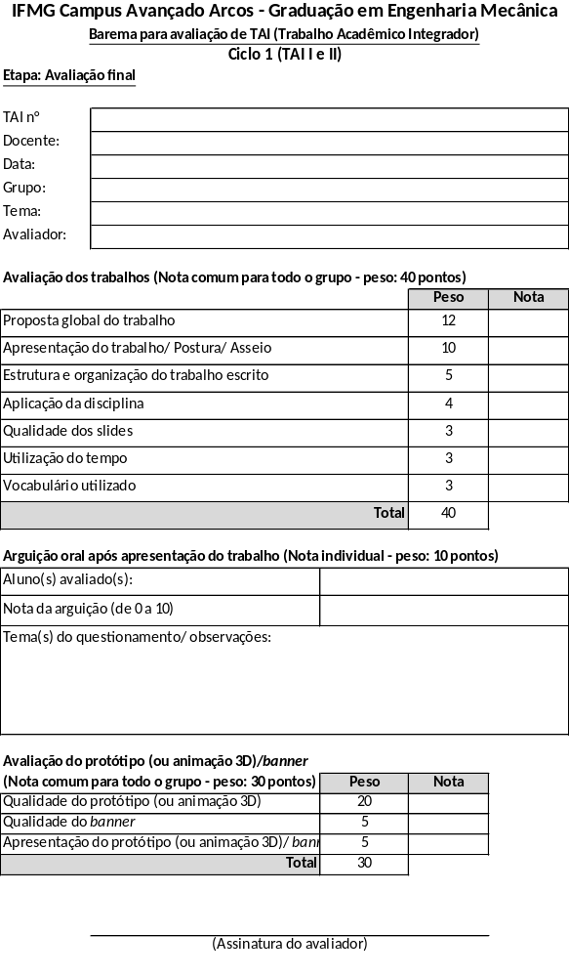
APÊNDICE M
BAREMA PARA AVALIAÇÃO FINAL – CICLO 2
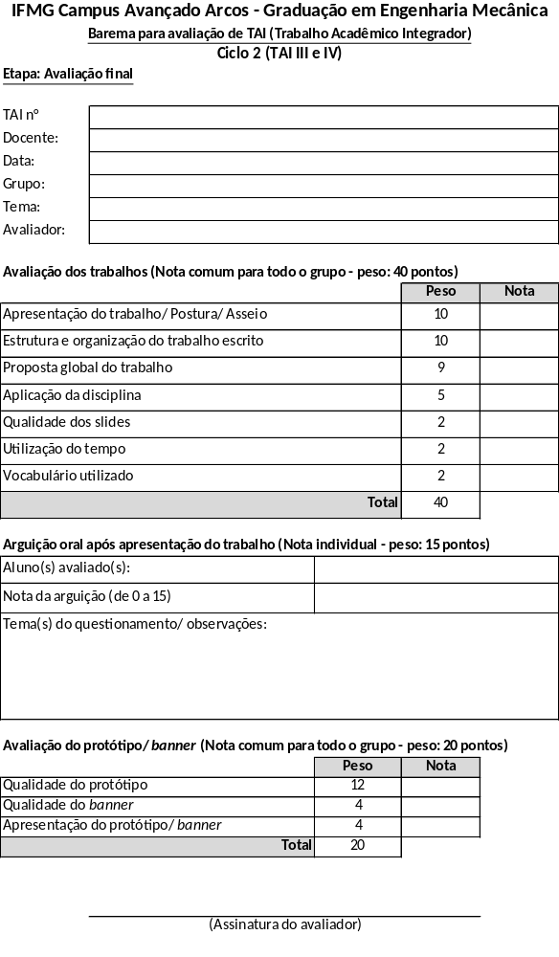
APÊNDICE N
BAREMA PARA AVALIAÇÃO FINAL – CICLO 3
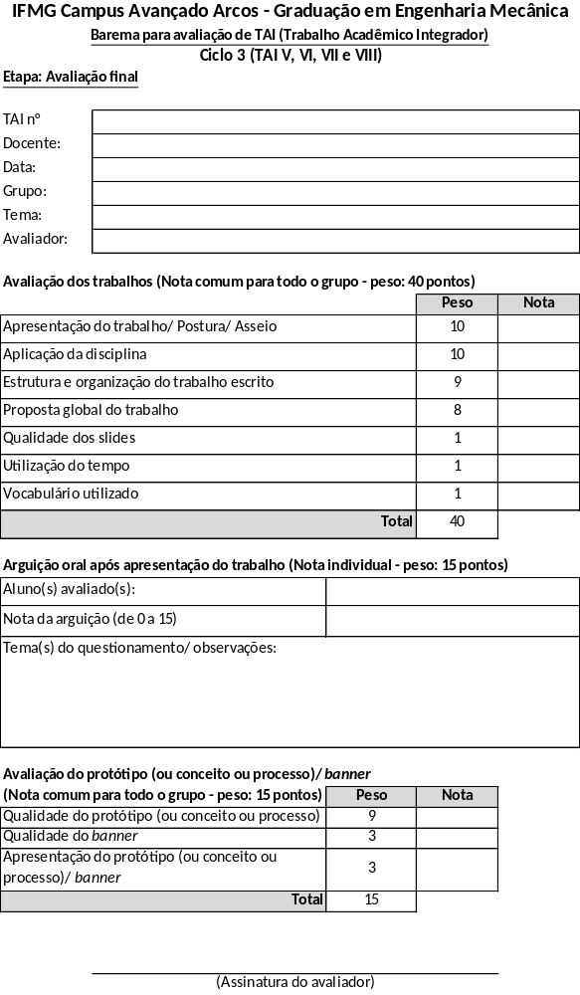

APÊNDICE O – TERMO DE REQUERIMENTO DE COMPONENTE E PEÇAS

Pelo presente instrumento, os alunos abaixo relacionados e assinados vêm requerer a retirada das seguintes peças e componentes do protótipo intitulado ________________________________ _______________________________________, construído no âmbito da disciplina TAI _____, ministrada pelo professor _____________________________ no período _______ (ano/ semestre):

(Descrever as peças/ componentes de interesse): _________________________________________
________________________________________________________________________________________________________________________________________________________________

Justificativa: _____________________________________________________________________
________________________________________________________________________________________________________________________________________________________________

Alunos (nome legível e assinatura):
________________________________________________________________________________
________________________________________________________________________________
________________________________________________________________________________
________________________________________________________________________________
________________________________________________________________________________

Arcos, ____de _________________ de 20____.
Parecer do colegiado:
( ) Deferido
( ) Indeferido – Justificativa: _______________________________________________________
________________________________________________________________________________________________________________________________________________________________
Arcos, ____de _________________ de 20____.

